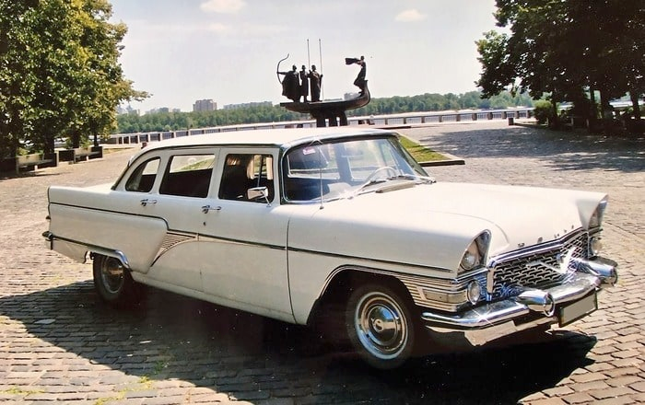
03-212 ГАЗ-13 "Чайка" 4х2 представительский легковой автомобиль большого класса, заднеприводный, дверей 4, мест 5+2, багаж 70 кг, снаряжённый вес 2.1 тн, полный вес 2.625 тн, ЗМЗ-13Д 195 лс, 160 км/час, 1 экз. для Терешковой В. В., г. Горький 1963 г.

Первая в мире женщина-космонавт родилась 6 марта 1937 года. Прошла полный курс подготовки к полетам на кораблях типа Восток. 16 - 19 июня 1963 года первой из женщин в мире совершила полет в космос на космическом корабле Восток-6. Полет перенесла довольно тяжело, и это, вероятно, стало одной из причин того, что следующий полет женщины в космос состоялся только через 19 лет.
Её позывной в отряде космонавтов - «Чайка». Его придумал Юрий Гагарин. По этим позывным мир 16 июня 1963 года услышал Валентину Терешкову из космического «далека». До «Чайки» лишь девять человек совершили путешествие вокруг земного шара на околоземной орбите. Женщина-космонавт пробыла в космосе почти трое суток, 48 витков вокруг Земли и почти два миллиона километров, и все три дня газеты, радио, телевидение всего мира сообщали об этом событии. «Мисс Вселенная» — такой заголовок предпослала английская газета «Дейли экспресс» сообщению своего московского корреспондента. Активно занималась в отряде космонавтов до 1968 года, когда женская группа была распущена. Однако продолжала числиться в отряде космонавтов до 1987 года, а в 1985 году даже рассматривался вопрос о возможности ее повторного полета в космос. В 2000 г. Валентина Терешкова удостоилась звания "Женщина века", присужденного ей британской международной организацией "Женщина года". Валентина Владимировна и сегодня остается единственной женщиной в мире, совершившей полёт на орбиту в одиночку.
После полёта Терешковой по указанию Хрущёва Н. С. была выделена для неё служебная персональная автомашина "Чайка" ГАЗ-13, именно как персональная, а не в личное пользование и не в подарок, она сразу на заводе была покрашена в белый цвет. Причём окраска была сделана именно на заводе ГАЗ по техзаданию. Н. С. Хрущёв любил широкие жесты. Это единственная белая "Чайка", окрашенная на заводе, все остальные 3178 автомобилей были черного цвета. Базировалась машина в гараже Министерства обороны на Краснопресненском валу, у водителей получила прозвище "Белая ворона". Он получился слишком броским и был единственным на всю Москву. В 1-ом Автокомбинате в белый цвет "чайки" не красили, хотя после капитальных ремонтов они красили "Чайки" в любые цвета: от зелёного до коричневого.
Терешкова эту машину не любила и старалась ею пользоваться как можно реже. Видимо, по соображению не достаточно большого чина по сравнению с теми, кому по положению полагалась такая машина: её звание на тот момент было майор. Получалось, что майор, да ещё женщина, рассекает на "Чайке", а заслуженные боевые генералы и так далее, ездят на простых "Волгах"!. В 1968 году Терешкова возглавила Комитет советских женщин и пользоваться автомобилем Министерства обороны стало уж совсем неудобно.
Итак, машина практически безвыездно простояла на Краснопресненском валу в Москве. Где-то году в 1995-96 была продана фирме "Холдинг-7", которая находилась на ул. Нижегородская в здании института ВНИИЭТО. При спуске с пандуса в гараже МО, видимо, при неработающем двигателе, а, может быть, неисправных тормозах, автомобиль повредил правую часть кузова. В таком виде его и забрали. К ремонту так и не приступали, потихоньку стали снимать с неё годные запчасти для других "Чаек" приезжавших на ремонт.
У этой "Чайки" судьба сложилась очень неудачно. После переезда "Холдинга-7" на ул. Электродная и смены названия на "Лэнд_Джет" и владельца (старого посадили), новым стал Лычагин, машина была уже порядочно подразобрана. А в довершение всего пропали документы, а, может быть," померли" со старой фирмой-владельцем.

ГАЗ-13 «Чайка» технические характеристики
Годы выпуска | 1959-1981 гг.
Тип кузова: | 4-х дв.седан,4-х дв.лимузин,4-х дв.фаэтон
Количество мест | седан-7, фаэтон-6
Компоновка: | переднемоторная, заднеприводная
Габариты
Длина | 5600 мм.
Ширина | 2000 мм.
Высота | 1620 мм.
Колёсная формула | 4 х 2
Колёсная база: | 3250 мм.
Колея переднх/задних колес | 1540 / 1530 мм.
Дорожный просвет(клиренс) | 180 мм.
Масса | 2100 кг.
Двигатель
Двигатель ГАЗ-13 (ЗМЗ-13)(ЗМЗ-13Д) | четырехтактный, нижнеклапанный.
Система питания | четырёхкамерный карбюратор
Число цилиндров | 8
Порядок работы цилиндров | 1-5-4-2-6-3-7-8
Диаметр цилиндров | 100 мм.
Ход поршня | 88 мм.
Степень сжатия | 8,5
Рабочий объём: | 5526 см³
Мощность: | 195 л.с. при 5600 об/мин.
Крутящий момент | 412 Н*м/2500 об.мин.
Трансмиссия
Автоматическая | гидромеханическая
Количество передач | 3
Передаточное число 1-ой | 2,84
Передаточное число 2-ой | 1,62
Передаточное число 3-ой | 1
Передаточное число задней | 1,72
Подвеска передняя | независимая, рычажная
Подвеска задняя | полуэллиптические рессоры
Рулевое управление | шестерня-рейка
Передние тормоза | дисковые
Задние тормоза | барабанные
Тормоза | двухколодочные
Общие характеристики
Марка бензина | АИ-80
Расход топлива | 21 л. на 100 км.
Разгон до 100км/ч | 20 сек.
Максимальная скорость | 160 км/ч.
Радиус разворота | 7,3 м.
Колёса
Размер шин | 8,20 х 15
Давление в шинах | 1,7 кГ/см

Модификации ГАЗ-13 «Чайка»
ГАЗ-13 | закрытый четырехдверный кузов
ГАЗ-13А | модификация с установленной внутренней перегородкой
ГАЗ-13Б | открытый кузов типа «фаэтон» или «кабриолет»
ГАЗ-13С | санитарный вариант с кузовом универсал

